第十一章 3 简谐运动的回复力和能量
我们已经学过，物体做匀变速运动时，所受的合力大小、方向都不变；物体做匀速圆周运动时，所受的合力大小不变、方向与速度方向垂直并指向圆心。那么，物体做简谐运动时，所受的合力有什么特点？
前两节只研究做简谐运动的质点的运动的特点，不涉及它所受的力，是从运动学的角度研究的。本节要讨论它所受的力，是从动力学的角度研究的。

简谐运动的回复力
如图11.3-1，在弹簧振子的例子中，小球所受的力F与弹簧的伸长量成正比。由于坐标原点就是平衡位置，弹簧的伸长量与小球位移x的大小相等，因此有
F＝－kx （1）
式中k是弹簧的劲度系数。因为当x在原点的左侧，即x取负值时，力F沿坐标轴的正方向；而x在原点右侧，取正值时，力F沿坐标轴的负方向，所以式中有负号。
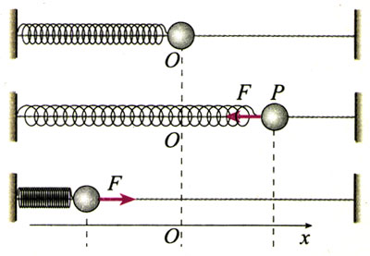
图11.3-1 弹簧对小球的力的大小与弹簧的伸长量成正比，方向总是指向平衡位置。
理论上可以证明，如果质点所受的力具有（1）式的形式，也就是说：如果质点所受的力与它偏离平衡位置位移的大小成正比，并且总是指向平衡位置，质点的运动就是简谐运动。由于力的方向总是指向平衡位置，它的作用总是要把物体拉回到平衡位置，所以通常把这个力称为回复力（restoring force）。

简谐运动的能量
弹簧振子的速度在不断变化，因而它的动能在不断变化；弹簧的伸长量或压缩量在不断变化，因而它的势能也在不断变化。它们的变化具有什么规律？

思考与讨论
作为一个振动系统，弹簧振子的势能与弹簧的伸长量有关，动能与小球的速度有关。请在下表中填出图11.3-2中的弹簧振子在各位置的能量。某量取最大值、最小值用文字表示，某量为零用数字0表示，增加和减少分别用斜向上的箭头和斜向下的箭头表示。
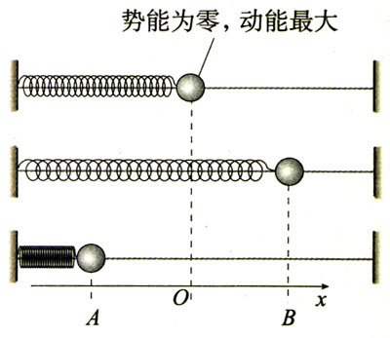
图11.3-2 弹簧振子的运动和它的能量

位置 | A | A→O | O | O→B | B
位移的大小
速度的大小
动能
势能
总能
理论上可以证明，如果摩擦等阻力造成的损耗可以忽略，在弹簧振子运动的任意位置，系统的动能与势能之和都是一定的，这与机械能守恒定律相一致。
实际的运动都有一定的能量损耗，所以简谐运动是一种理想化的模型。

做一做
弹簧下面悬挂的钢球，它所受的力与位移之间的关系也具有（1）式的形式吗？由于平衡时弹簧已经有了一个静伸长量h，问题稍稍麻烦一点。这时仍要选择钢球静止时的位置为坐标原点，而小球所受的回复力实际上是弹簧的弹力与重力的合力。
请你试着导出小球所受的合力与它的位移的关系。

问题与练习
1．一个振动，如果回复力与偏离平衡位置的位移成正比且方向与位移相反，就能判定它是简谐运动。请你据此证明：把图11.3-3中倾角为θ的光滑斜面上的小球沿斜面拉下一段距离，然后松开，小球的运动是简谐运动。
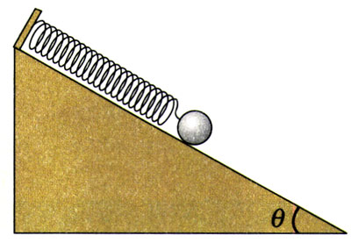
图11.3-3 斜面上小球—弹簧振动系统
2．某人想判定以下振动是不是简谐运动，请你陈述求证的思路（可以不做定量证明）：
（1）粗细均匀的一条木筷，下端绕几圈铁丝，竖直浮在较大的筒中（图11.3-4）。把木筷往上提起一段距离后放手，木筷就在水中上下振动；
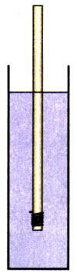
图11.3-4 均匀木筷在水中的上下振动
（2）光滑圆弧面上有一个小球，把它从最低点移开一小段距离，放手后，小球以最低点为平衡位置左右振动（图11.3 -5）。
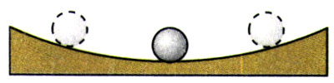
图11.3-5 圆弧面上小球的左右振动
3．做简谐运动的物体经过A点时，加速度的大小是2 m/s²，方向指向B点；当它经过B点时，加速度的大小是3 m/s²，方向指向A点。若AB之间的距离是10 cm，请确定它的平衡位置。
4．图11.3-6为某物体做简谐运动的图象，在所画曲线的范围内回答下列问题。
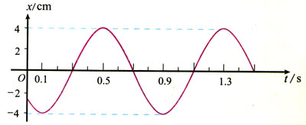
图11.3-6 某物体做简谐运动的图象
（1）哪些时刻物体的回复力与0.4 s时刻的回复力相同？
（2）哪些时刻物体的速度与0.4 s时刻的速度相同？
（3）哪些时刻的动能与0.4 s时刻的动能相同？
（4）哪些时间的加速度在减小？
（5）哪些时间的势能在增大？

